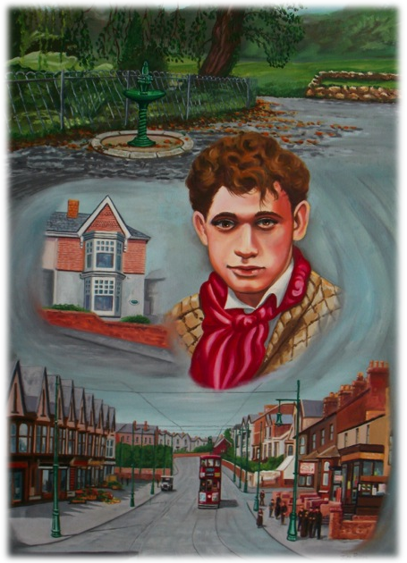
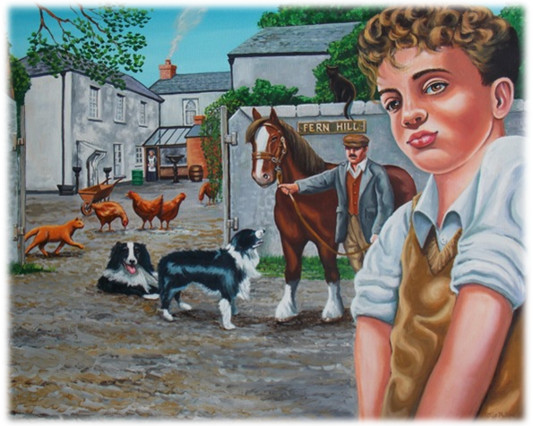
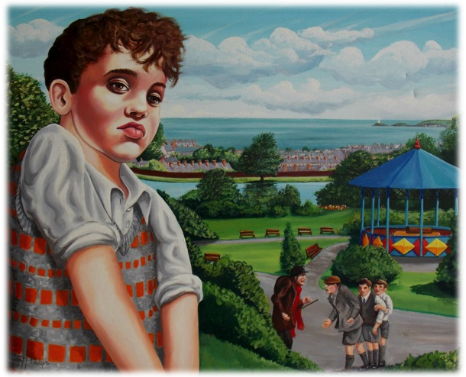
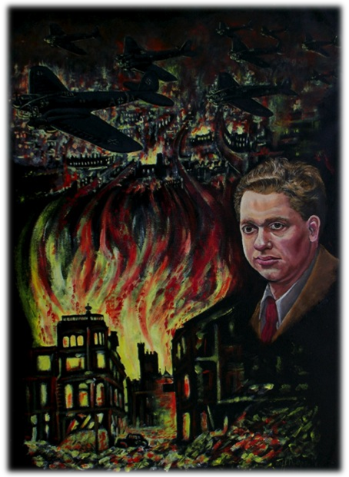

Syniadau Addysgu

- Gwyliwch y clip ffilm am Jeff Phillips. https://www.youtube.com/watch?v=4Fjt2iu4-EE

- Gallai pob grŵp o ddysgwyr gymryd delwedd wahanol a gwneud nodiadau o’i chwmpas.
Beth mae’n ceisio ei ddangos yn y delweddau hyn, tybed?
Pa mor gywir maen nhw’n cynrychioli Dylan?
Sut maen nhw’n effeithiol?
Ydy’r lliwiau sy’n cael eu defnyddio’n bwysig?
Sut rydych chi’n teimlo wrth edrych ar y ddelwedd?
Pam mae Jeff Philllips wedi dewis tynnu llun y pethau hyn? Pam oedden nhw’n bwysig i Dylan?

- Yn ogystal ag ateb y cwestiynau uchod, gallai’r dysgwyr ddatblygu eu cwestiynau eu hunain am y delweddau. Gallent ysgrifennu’r cwestiynau ar nodiadau post-it a’u gosod o gwmpas y ddelwedd ac yna symud ymlaen at fwrdd arall, gan geisio meddwl am gwestiynau newydd am y ddelwedd nesaf ac yn y blaen. Gellid annog y dysgwyr i ddefnyddio geiriau holi gwahanol (nid dim ond ‘Pwy?’ i gael amrywiaeth eang o gwestiynau agored, treiddgar a hyd yn oed rhai athronyddol.

- Gan ddibynnu ar ansawdd y cwestiynau a gynhyrchir, gallai’r athro/athrawes hwyluso Ymholiad Athronyddol.

- Gan ddefnyddio dyfyniadau o waith Dylan, a darllen y darluniau, gallai’r dysgwyr gyfateb darlun i ddyfyniad.

